淡江時報 第 1186 期
羅煒傑推廣身體修整 分享自我骨骼檢測
校友動態
日文系校友羅煒傑， 7月5日在本校台北校園主講「綻放健康光芒：探索傳統整復推拿」，分享修整身體的正確方法，也教導骨骼健康的自我檢測技巧，避免受傷，正確運用身體姿勢，讓每個人展現健康活力，並在現場進行義整。

25歲的羅煒傑跟隨武英門掌門人、黃式太極協會理事長、江夏養生文化創辦人黃正斌，學習武術及推拿超過15年，為黃性賢太極拳第四代傳人，曾任中華民國大專院校體育總會太極推手副裁判長及摔角裁判，也取得中國大陸高級中醫康復理療師資格。他表示，藉由傳統整復推拿手法，改善骨骼肌肉問題，並提倡日常自我檢測，維持身體健康。（文／舒宜萍）
2024/08/19

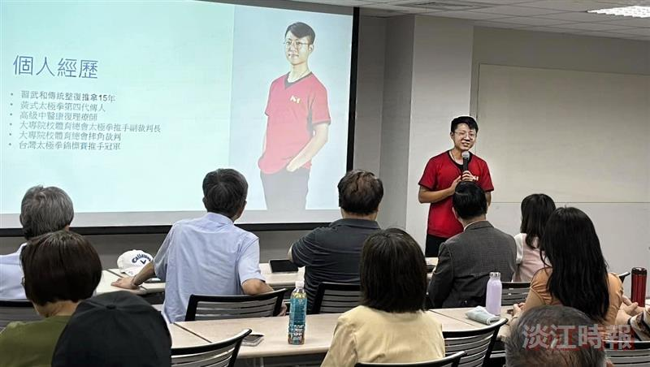
日文系校友羅煒傑推廣身體修整，分享自我骨骼檢測。（圖／本校新北市校友會提供）

